İNSANLIĞIN OLASI KIYAMETİ; ASTEROİDLERDEN KURTULUŞ YOLU VAR MI?
Öncelikle asteroidin basit bir tanımını yapacak olursak asteroidler; küçük, düzensiz şekilli ve belirli bir yörüngesi olmayıp Güneş’in etrafında serbest yol olan gök cisimlerine denir. Bu uzaya savrulmuş ”serseri mayınlar”, dünyamız için oldukça tehlikeli olabiliyorlar. Bir asteroidin Dünya‘ya çarpmasıyla; atmosferde yükselen toz ve duman, Güneş ışığının dünyamıza ulaşmasını engeller ve toplam sıcaklığın düşmesine neden olur. Bu olay, birçok canlının ölümüne sebep olabilecek hatta dünya üzerindeki canlılığı sona erdirebilecek güçtedir. Bilim insanlarının asteroidleri araştırmalarının en büyük nedeni; sayıları, yörüngeleri ve fiziksel özellikleri hakkında daha fazla bilgi edinmek ve Güneş sistemimiz hakkında daha iyi bilgi sahibi olmak istemeleridir.
.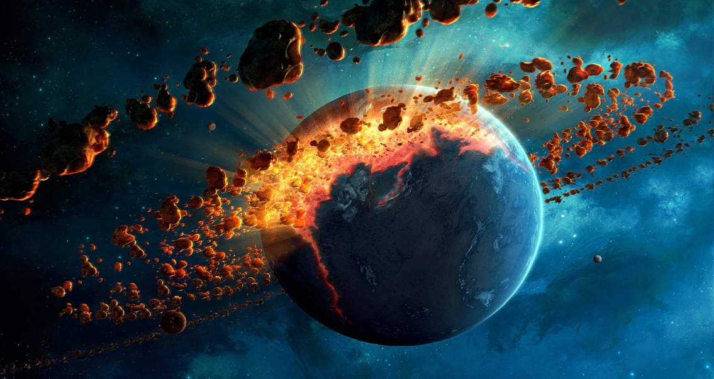
Dünyanın 5 milyon km mesafesinden geçen ve en az 140 metre çapında olan bütün göktaşları “tehlikeli” olarak sınıflandırılıyor. Şu an için bu tanıma uyan 2000 civarı asteroid var. Yakın gelecekte büyük ve tehlikeli asteroidleri radarlar ve teleskoplarla 20 yıl önceden görebiliyoruz bu da bize gerekli önlem için zaman veriyor. Her ne kadar dünyadaki yaşamı sona erdirecek tehlikede bir asteroid beklenmese de önlemini almakta fayda var.
Bu önlemlerden biri de çoğumuzun aklına ilk gelen şekilde asteroidi atom bombasıyla patlatarak çözüme kavuşmaktır. Bu çözüm etkili olamaz çünkü öncelikle asteroidlerin büyük bir kısmı sanılanın aksine kayalık değil donmuş buzlu çamur topudur ve bu çamur topuna nükleer silahlar etki etmez. Kayalık olsa bile patlama sonrasında bir değil binlerce asteroid çarpmasına sebep olur ki bunu hiç istemeyiz. Ayrıca uluslararası etik anlaşmalar gereği uzaya silah gönderilemez.
Peki Dünya’mızı bu tehditten nasıl koruyabiliriz? Asteroidin Dünya’ya çarpması tehdidini ortadan kaldırmanın tek yolu, onları tespit etmek ve rotasından saptırmaktır.

Yıllardır dünyanın en büyük kabuslarından biri olan asteroidler onlarca bilim kurgu filmine konu olmuştur. Genel olarak senaryo; bir asteroidin dünyaya yaklaştığını bir gece yarısı ansızın fark eden bilim insanının yetkililere haber vermesiyle başlar ve kahraman astronotlar; cesur duruşları ve umut dolu bakışlarıyla yolculuğa çıkıp (Hatta bu film Armageddon ise gerçek astronotlar bile değil sıradan petrol platformu işçi grubuna 2 haftada “astronotçuluk”(!) öğretilir ve Dünya’yı kurtarmak üzere yolculuğa çıkartılır.) beklenen mutlu sonda bilime aykırı bir şekilde dünyayı kurtarırlar.

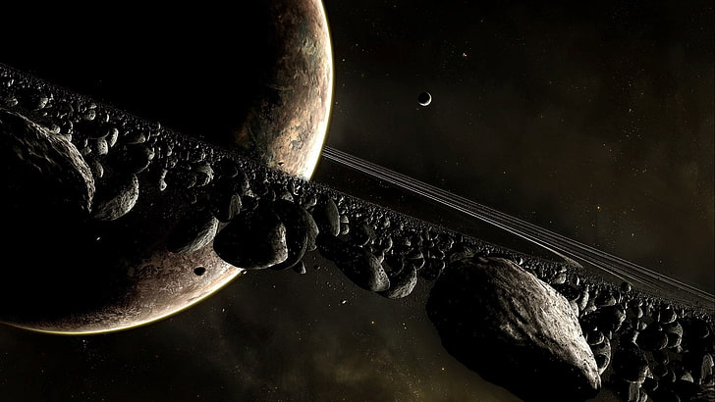

Gerçek dünyamıza dönecek olursak gezegenimize yaklaşan asteroidlerle ilgili haberleri aralıklarla duyuyoruz. Amerikan Uzay ve Havacılık Dairesi (NASA) uzun zamandan beri dünyaya tehlikeli bir asteroid çarpmasını önlemeye yönelik savunma teknolojisi geliştiriyordu. Ve 24 Kasım 2021 tarihi itibariyle DART (Double Asteroid Rediction Test= Çift Asteroid Yönlendirme Testi) adlı teknolojisini Vandenberg Uzay Gücü Üssü’nden SpaceX Falcon9 roketiyle gönderdi. Bu test için Dünya yörüngesine yakın mesafeden geçecek olan büyük asteroid Didymos ve onun etrafında dönen daha küçük olan Dimorphos adlı asteroid seçildi. Dimorphos asteroidi şu an için bir tehlike oluşturmuyor. DART füzesi 11 milyon kilometre yol aldıktan sonra Ekim 2022’de saatte 21 bin 700 kilometre hızla Dimorphos’a çarpacak. NASA, bu projesiyle DART’ın küçük asteroide çarparak küçük asteroidin büyük asteroid etrafındaki yörüngesini değiştirmesini amaçlıyor.

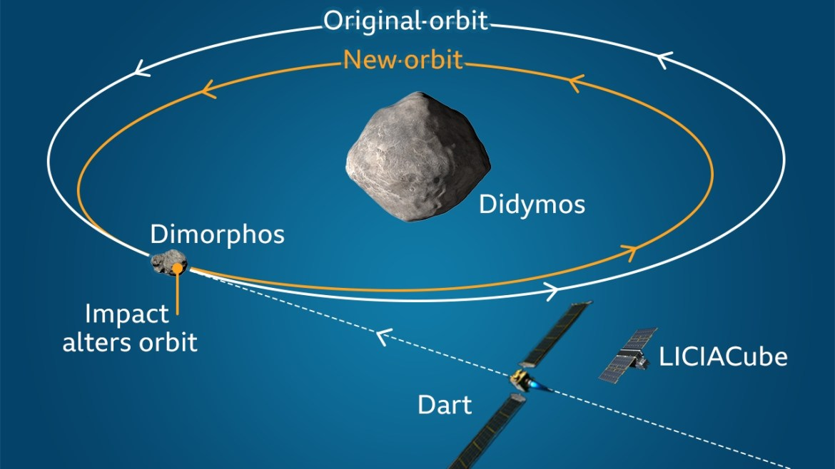

Dünya’yı korumak amacıyla ilk kez bir gök cisminin yörüngesi değiştirilmeye çalışılıyor. Ve bu insanlık tarihindeki Güneş sisteminin yerçekimsel hareketine ilk müdahale girişimi olacak.

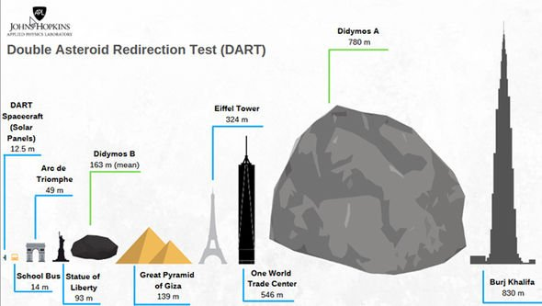

NASA, insanlığın asteroid çapma endişesini sonlandırabilecek olan DART programıyla başarılı olursa gelecekte Dünya yörüngesine giren gök cisimlerinin yörüngeleri değiştirilebilecek. Ve bu kez gerçekten de bir cisim yaklaştığında Komutan Logar’a haber vermeye gerek kalmadan DART sayesinde önleyebiliriz.

Dünya’da işler çok fena Asteroid, aklın gezegenimizde kalmasın. Küresel ısınma, kuraklık, virüs, kıtlık ve türlü türlü krizler mevcut. Bu yüzden sen bari sonsuz güzellikte süzülmeye devam et.

https://youtu.be/TO6DG7icLoU
https://www.nasa.gov/planetarydefense/dart
https://shiftdelete.net/nasa-dart-gorevi-icin-geri-sayim-basladi
https://dart.jhuapl.edu/Mission/index.php
https://www.syfy.com/syfy-wire/will-dart-slamming-into-an-asteroids-moon-cause-it-to-tumble-chaotically

